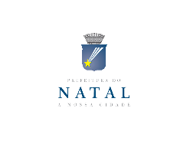 | SELEÇÃO PÚBLICA Nº 005/2018 – BANDAS DE FREVO PARA COMPOR A PROGRAMAÇÃO DO CARNAVAL MULTICULTURAL DE NATAL 2018 | ANEXO VI

DECLARAÇÃO DE INEXISTÊNCIA DE EMPREGADOS
EM CONDIÇÕES EXCEPCIONAIS
(apenas para Pessoa Jurídica)

Eu,_____________________________________________________________ CNPJ Nº ______________,Proponente da Banda de Frevo _________________________________________ por intermédio do seu representante legal o Sr. __________________________________________________, portador da Carteira de Identidade nº ____________ e CPF nº ___________, DECLARO para os devidos fins que se fizerem necessários do disposto V do Art. 27, da Lei nº 8.666, de 21/07/93, acrescido pela Lei nº 9.854, de 27/10/99, que não emprega qualquer menor de 18 anos em trabalho noturno, perigoso ou insalubre, bem como não emprega menor de 16 anos, salvo na condição de aprendiz a partir de 14 anos.

Natal,___ de ________ de 2018.

Proponente

